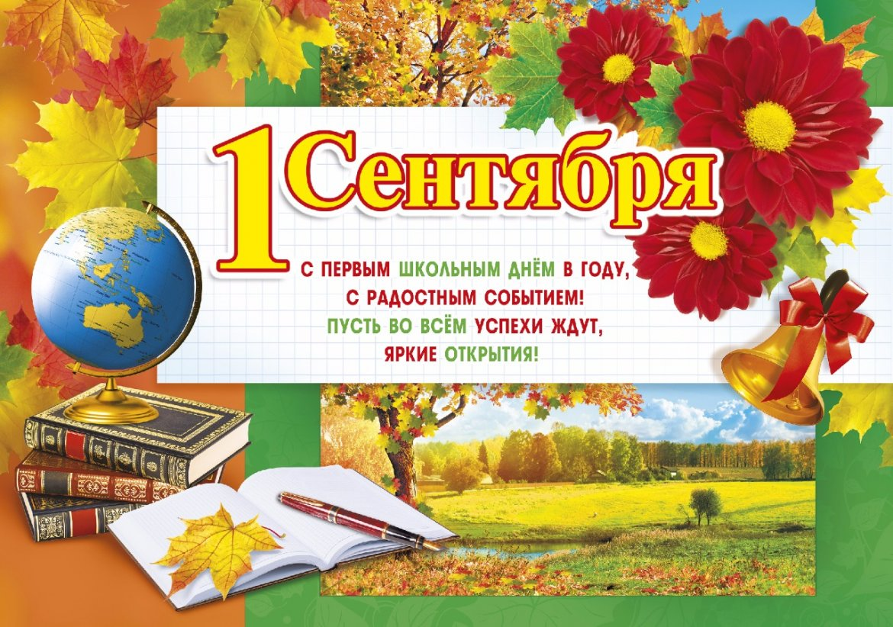
Уважаемые учителя, работники образования!
Дорогие ребята и родители!
От администрации МО «Кисельнинское сельское поселение» примите сердечные поздравления с Днем знаний и началом нового учебного года!
Образование было и остается важнейшей составляющей в становлении и развитии каждого человека. Это залог успешного будущего.
Время настоятельно требует от всех нас учиться непрерывно, совершенствовать свои профессиональные навыки. Образование буквально на наших глазах превращается в один из самых главных ресурсов экономики.
1 сентября - один из самых замечательных дней: это начало нового учебного года. День знаний-праздник, которого ждут учащиеся, педагоги, родители и с особым трепетом-первоклассники. В этот день вспоминают достижения года минувшего и все наше молодое поколение приступает к обучению. Именно школа формирует характер и дает каждому из нас настоящих, верных друзей, любимых учителей, первый жизненный опыт и огромный багаж знаний.
Не случайно школьные годы называют светлым временем: из робкого первоклассника вырастает личность со своими взглядами и мировоззрением.
Мы особенно признательны за это учителям.
Уважаемые учителя!
От всей души желаем вам в новом учебном году творческих успехов, энергии для воплощения самых смелых педагогических идей, мудрости и терпения! Пусть любовь к детям, душевная доброта, мудрость и настоящая забота будут определяющими в вашей благородной деятельности-обучении и воспитании детей.
Отдельно хочу обратиться к учащимся нашей Кисельнинской школы.
Дорогие ребята!
Начало сентября для вас самое ответственное время, когда вы начинаете свой путь к знаниям. Знания – это перспективы, дорога в большую жизнь. Это возможность обрести себя в современном мире, стать настоящими гражданами и патриотами родного края. Отнеситесь к этому со всей собранностью и заинтересованностью. Ваше будущее во многом зависит от знаний, которые вы получили в школьные годы. Пусть жажда знаний, энергия и настойчивость помогут вам проявить свои таланты!
Пусть ваши успехи будут предметом гордости и учителей, и родителей!
И пусть не все из вас станут академиками, но стать хорошими людьми вы обязаны.
Важная роль в процессе воспитания и обучения сохраняется за родителями.
Желаю детям и взрослым, всем, кто учится и учит, счастья, здоровья, благополучия и высоких личных достижений в образовании!
С праздником вас!
Глава администрации поселения

